
课程名称 HTML5+CSS网页技术
实验成绩
指导教师 胡爱娜
实 验 报 告
院系 信息工程学院
班级 16物联网
学号 1601141035
姓名 韩新建
日期 2018.11.14

实验5：div+css项目实例

- 实验目的和要求：
- 掌握div+css实现页面布局
- 掌握块元素与行内元素的转换
- 掌握元素的定位（position:absolute,relative）
- 实验内容---农业信息网
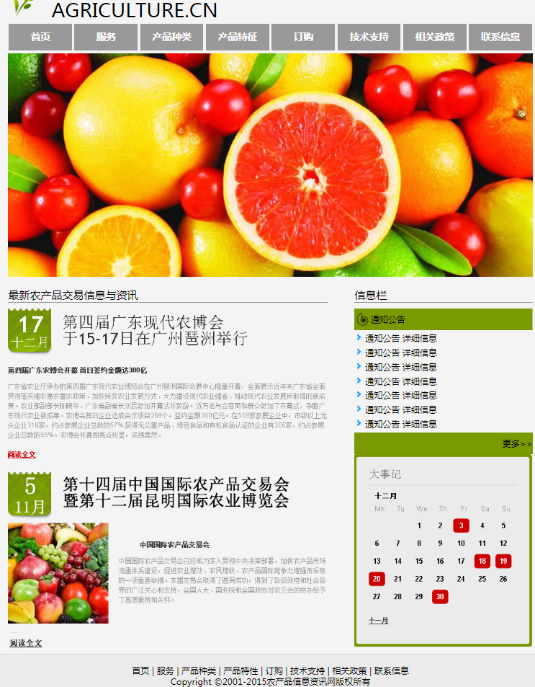

- 实验步骤和部分主要程序：
- 页面结构分析
页面从上有logo 导航，还有主题的图片。主要内容分为左右两栏，左边是最新农产品交易信息与资讯，右边是通知公告。底部是页脚。
2、CSS样式主要代码
*{
margin: 0;
padding: 0;
}
body{
background-color: #f4f4f4;
}
.all{
width: 971px;
margin: 0 auto;
}
.header{
height: 61px;
position: relative;
background-image: url(../imgs/logo.jpg);
background-repeat: no-repeat;
}
.header p{
text-transform: uppercase;
font-size: 30px;
position: absolute;
top: 30px;
left: 55px;
line-height: 100%;
}
.nav{
margin-top: 15px;
}

.nav ul{
width: 100%;
}

.nav li{
display: inline-block;
list-style: none;
width: 120px;
margin-left: -3px;
height: 30px;
background-color: #e0e0e0;
text-align: center;
font-size: 20px;
padding-top: 10px;
line-height: 20px;
}
.banner{
width: 100%;
margin-top: 10px;
}
.banner img{
width: 100%;
}

.body{
width: 100%;
margin-top: 20px;
}

.body-left{
width: 61%;
float: left;
}
.body-left p,.body-right p{
font-size: 14px;
margin-bottom: 10px;
}

.body-left li{
list-style: none;
margin-top: 20px;
margin-bottom: 40px;
}

.body-right{
margin-left: 5%;
width: 34%;
float: left;
}
.gg{
margin-top: 20px;

}
.gg-header{
background-image: url(../imgs/head.png);
background-repeat: no-repeat;
height: 40px;

}
.gg-header p{
padding-left: 40px;
height: 40px;
font-size: 16px;
line-height: 16px;
padding-top: 12px;
}
.gg li{
list-style: none;
font-size: 15px;
background-color: #ccc;
}
.gg li img{
margin-left: 5px;
}
.gg-bottom{
height: 40xp;
width: 100%;
text-align: right;
background-color: #799a01;
}
.dsj{
margin-top: 40px;
}

footer{
clear: both;
width: 100%;
height: 70px;
background-color: #ebebeb;
border-top: solid 2px #d8d8d8;
}
footer div{
padding-top: 30px;
}

3、页面截图
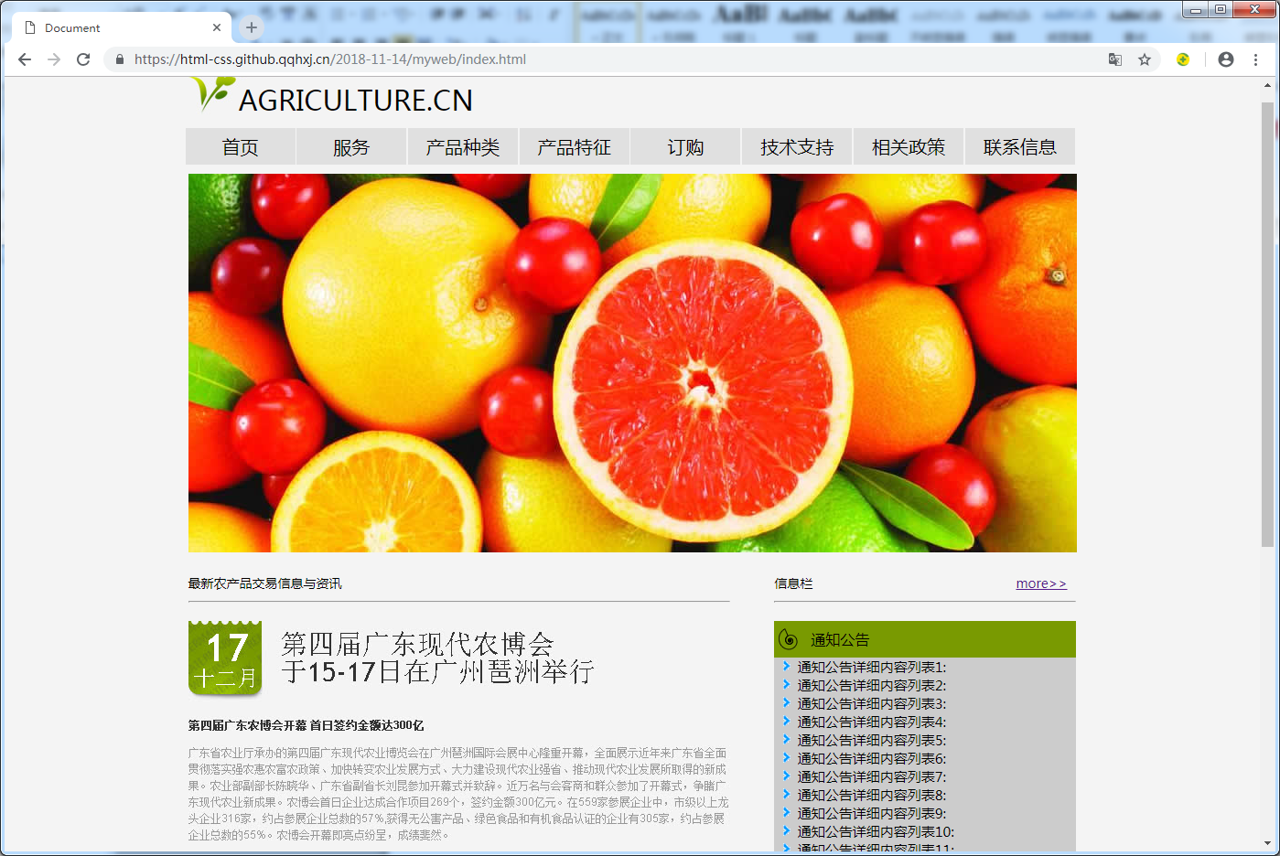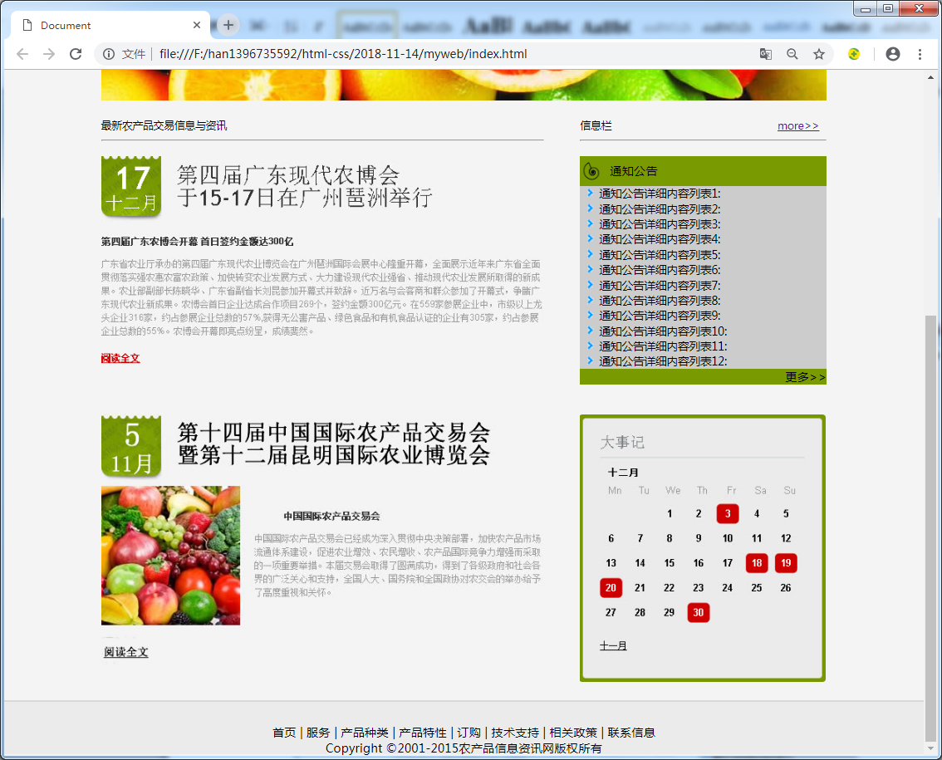
- 实验小结：
通过实验，掌握了div+css页面布局方法。主要使用div 盒子模型。使用div+css的方式可以代替其他的标签，可以实现其他标签的效果。例如使用：块元素与行内元素的转换，元素的定位（position:absolute,relative）精简了许多页面代码，简化了页面的结构设计。

